Государственное казенное общеобразовательное учреждение Краснодарского края специальная (коррекционная) школа – интернат ст-цы Крыловской.

Внеурочное мероприятие «День космонавтики».

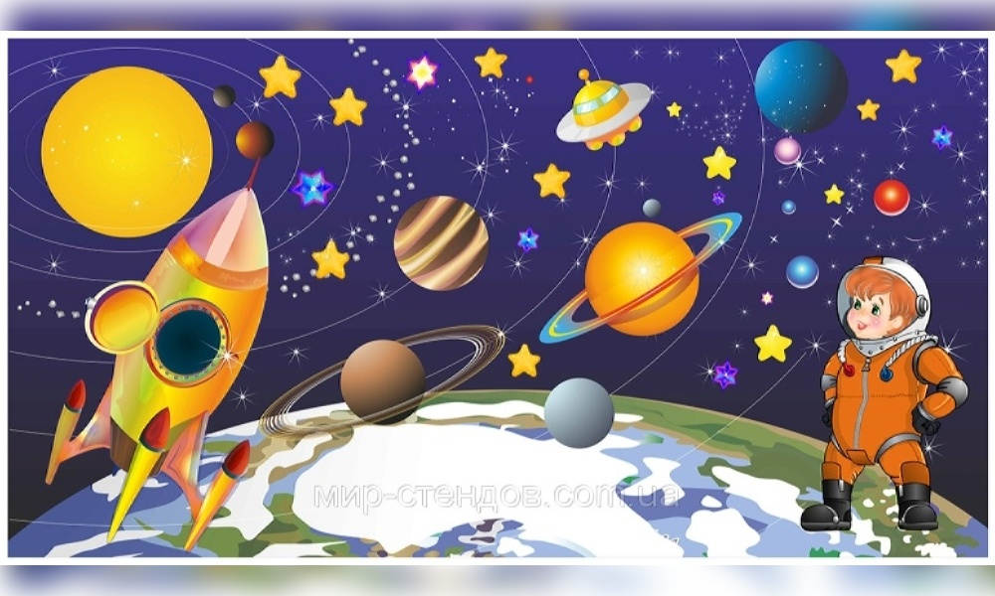

Подготовила
Воспитатель
В.Н.Гаценко

2018-2019 г.
Сценарий.

Цель: развитие знаний детей о космосе, известных космонавтах и первооткрывателях космоса.
Задачи:
Обучающая: познакомить с историей развития космонавтики,
Развивающая: развитие любознательности, мышления, речи, памяти, внимания.
Воспитательная: воспитание патриотизма, гордость за свою страну.
Обородудование:
- проектор, компьютер, экран, воздушные шары, листы с ракетой, ножницы, фломастеры.
Медиасопровождение:
- слайды;
Ход мероприятия:
- Теоритическая часть мероприятия.
Воспитатель: Ребята, вы знаете какой праздник отмечает вся наша страна 12 апреля? ( День космонавтики).
Сегодня мы поговорим о том, как люди стали осваивать космическое пространство, и почему именно 12 апреля мы отмечаем День космонавтики.
С давних времен загадочный мир планет и звезд притягивал к себе внимание людей, манил их своей таинственностью и красотой. Раньше, давным-давно, когда люди только начинали узнавать Землю, они представляли ее перевернутой чашей, которая покоится на трех гигантских слонах, важно стоящих на панцире огромной черепахи. Эта чудо-черепаха плавает в море-океане, а весь мир накрыт хрустальным куполом неба с множеством сверкающих звезд.
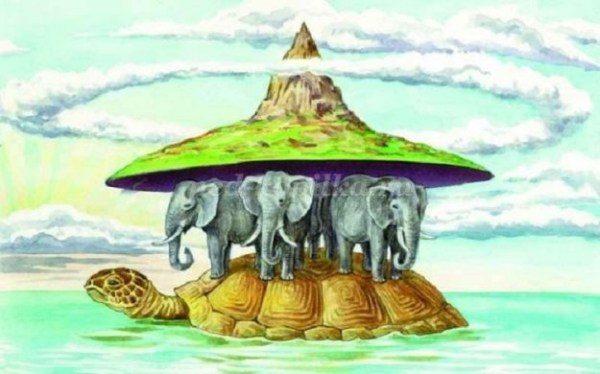
Таинственный блеск звезд и бездонная глубина неба всегда манили к себе людей. Они давно пытались покорить небо. Знаете ли вы легенду о Дедале и его сыне Икаре? Икар со своим отцом жил на острове, который принадлежал очень жестокому царю, от него нельзя было убежать ни по суше, ни по морю, единственный путь спасения - небо. Но как?
Дедал придумал очень интересное и удобное приспособление - крылья. Он собрал перья птиц и скрепил их воском. Отец и сын прикрепили крылья к спине и взлетели в небо.

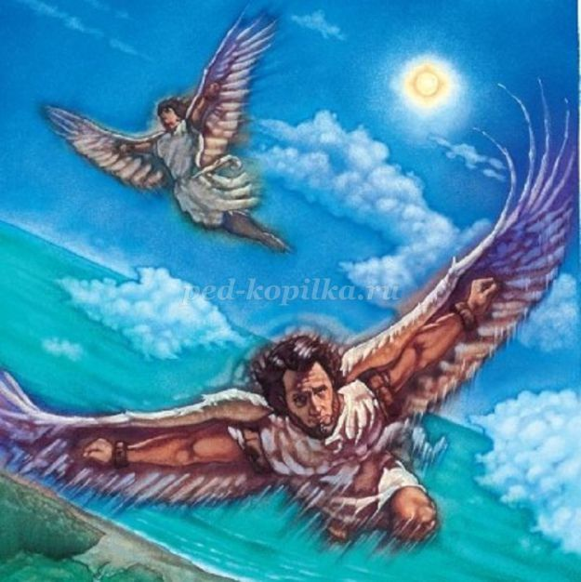
Перед полетом Дедал предупредил сына о том, что нельзя высоко взлетать в небо, так как солнце растопит воск, которым скреплены крылья. Перья разлетятся, и он погибнет. Но Икар был настолько заворожен зрелищем, что забыл о наставлениях отца и взлетел слишком высоко. Солнце растопило воск, перья разлетелись, и Икар с огромной высоты упал в море. Такая вот грустная история. С тех пор прошло несколько тысяч лет, на нашей Земле выросло много поколений добрых и умных людей. Они построили корабли и, совершив кругосветное путешествие, узнали, что Земля – шар. А астрономы доказали, что Земля летит в космосе, вращаясь вокруг солнца, делая один оборот вокруг своей оси за год.
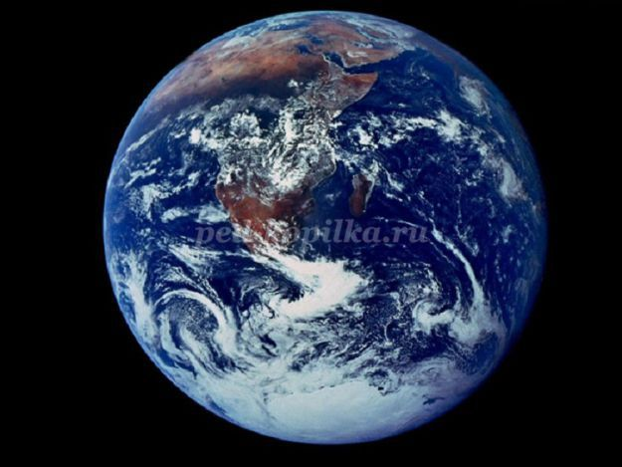

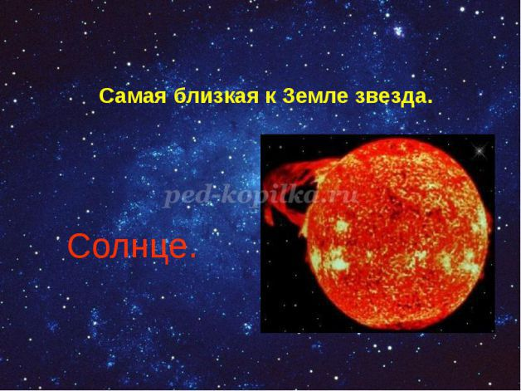
Следующим шагом было изготовление шара с корзиной для пассажиров. В корзину ставили жаровню с горячими углями. Шар постоянно наполнялся горячим дымом. Но такой шар летел недолго и низко. Шар стали наполнять газом, он мог лететь долго, но был большим и неуклюжим. Летел в ту сторону, в которую дул ветер. Потом был создан дирижабль, а затем самолет. И стали летать в воздушной оболочке Земли.
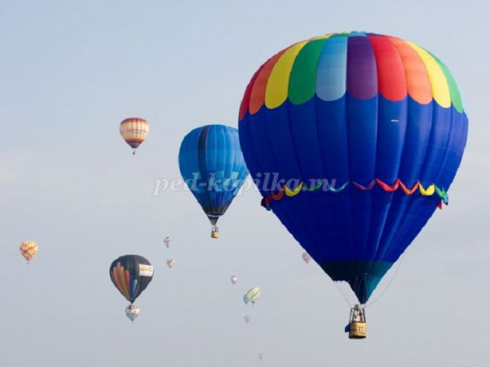

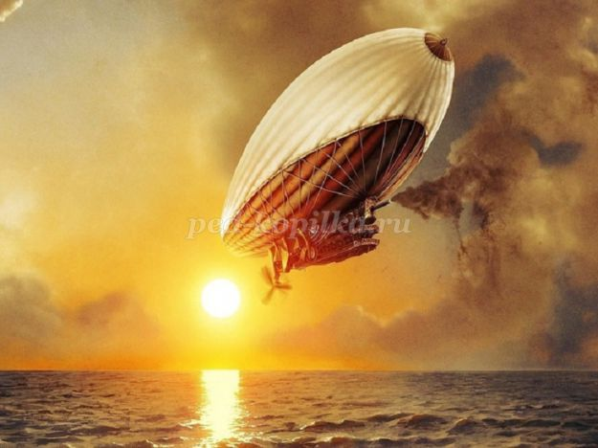

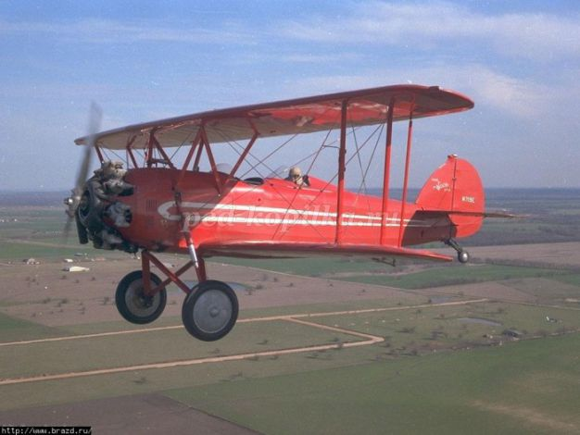

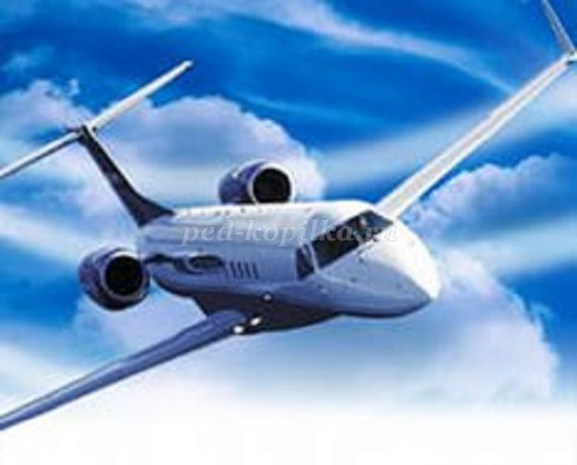
Но люди не остановились на достигнутом, их манил космос. И впервые человек, а это был К.Э. Циолковский нашел способ полететь в космическое пространство. К.Э Циолковский является основоположником и родоначальником космонавтики, некоторое время он жил в нашем городе, и сейчас в этом доме расположен музей авиации и космонавтики им. К.Э. Циолковского.
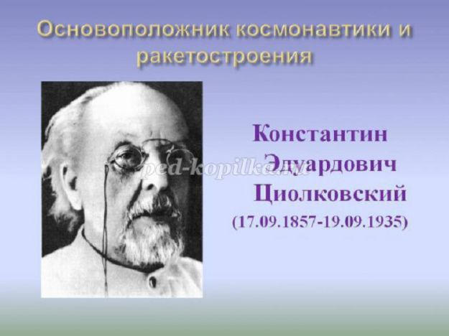

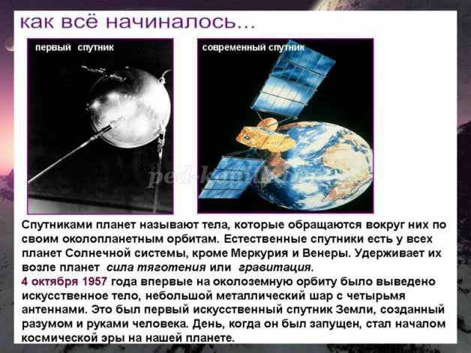
Конструктором первых ракет, полетевших в космос является Сергей Павлович Королев.
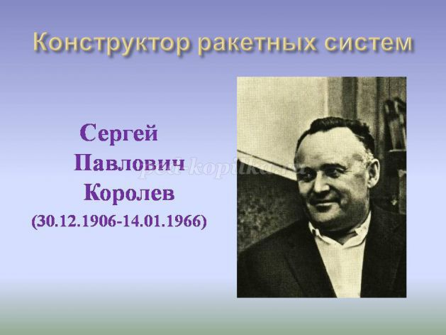

Первой в космос отправилась собака Лайка. В то время люди еще очень мало знали о космосе, а космические аппараты еще не умели возвращать с орбиты. Поэтому Лайке не суждено было вернуться обратно.
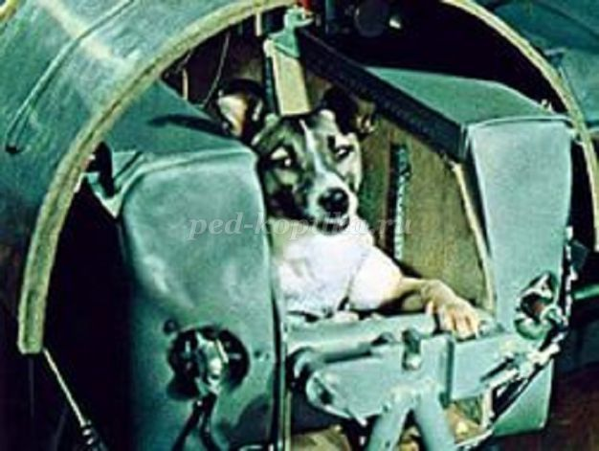
Через 3 года после ее полета в косом отправились уже 2 собаки: Белка и Стрелка.
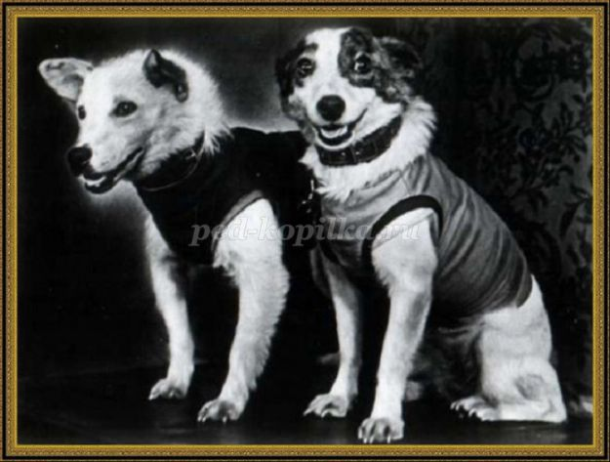
В космосе они пробыли всего один день и удачно вернулись на Землю. Это был настоящий прорыв в космонавтике. А Белка и Стрелка стали настоящими героями нашей страны и знаменитостями всего мира, они объездили с гастролями огромное количество стран.
И вот 54 (подставить нужное число) года назад обычному весеннему дню 12 апреля 1961 года суждено было навсегда войти в историю человечества. В этот день с космодрома Байконур стартовал космический корабль – спутник «Восток» с первым космонавтом Юрием Алексеевичем Гагариным. Полет в околоземном космическом пространстве продлился 108 минут. После 108 минут пребывания в космосе Гагарин успешно приземлился в Саратовской области, неподалёку от города Энгельса. Начиная с 12 апреля 1962 года день полёта Гагарина в космос был объявлен праздником — Днем космонавтики.
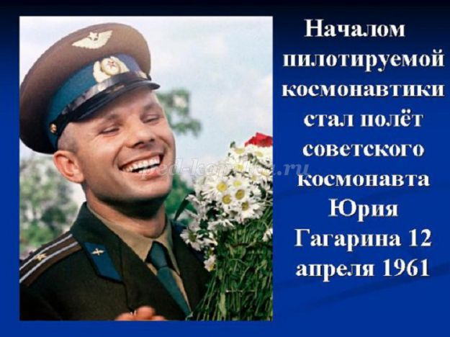
Космонавт - такого слова не было среди многих, многих тысяч слов. Привез его на Землю с неба летчик Юрий Алексеевич Гагарин. Эхо космического старта прокатилось по всей планете, вызывая восхищение и гордость. Свершилось! Сбылась вековая мечта человечества. Впервые житель планеты «Земля» устремился к звездам. Впервые человек в космосе. Юрий Алексеевич Гагарин сделал виток вокруг земли, и этот полет открыл новую эру – эру полетов человечества в космическое пространство.
Живем мы на нашей планете
В такой замечательный век!
И первый из первых в ракете
Наш русский летит человек!
Не с целью разведки военной
На сверхскоростном корабле
Летел он один во Вселенной,
Чтоб снова вернуться к земле!
(Сергей Михалков)
Вся наша страна ликовала, ведь это был самый первый космонавт и он был нашим соотечественником.
Первый космический полёт вызвал большой интерес во всём мире, а сам Юрий Гагарин превратился в мировую знаменитость. По приглашениям зарубежных правительств и общественных организаций он посетил около 30 стран. Много у первого космонавта было поездок и внутри Советского Союза. В последующие годы Гагарин вёл большую общественно-политическую работу и готовился к новому полёту в космос.
27 марта 1968 года Юрий Гагарин погиб в авиационной катастрофе вблизи деревни Новоселово Киржачского района Владимирской области, выполняя учебный полёт на самолёте МиГ-15УТИ. Причины и обстоятельства авиакатастрофы остаются не вполне выясненными и на сегодняшний день.
В связи с гибелью Гагарина в Советском Союзе был объявлен общенациональный траур (впервые в истории СССР в память о человеке, не являвшемся главой государства). В честь первого космонавта Земли были переименованы ряд населённых пунктов (включая его родной город - Гжатск), названы улицы и проспекты. В разных городах мира было установлено множество памятников Гагарину.
Вот так всё начиналось.
Физкультминутка:
Самолет
Руки в стороны – в полет
Отправляем самолет.
Правое крыло вперед,
Левое крыло вперед.
Раз, два, три, четыре –
Полетел наш самолет.

2. Практическая часть мероприятия (викторина).
(ребята самостоятельно отвечают на вопросы викторины)
ВИКТОРИНА С ОТВЕТАМИ:
1.Кто из отечественных ученых является родоначальником космонавтики? (К.Э.Циолковский)
2.Назовите конструктора первых космических кораблей. (С.П. Королев)
3.Как звали собаку, впервые полетевшую в космос? (Лайка)
4.Назовите место старта космического корабля. (космодром)
5.Кто из людей первый совершил полет в космос? (Ю.А. Гагарин)
6.Когда был совершен первый полет в космос? (12.04.1961 г.)
7.Как назывался космический корабль, на котором впервые был запущен человек в космос? (Восток)
8.Назовите первую женщину космонавта. (В. Терешкова)
9.Пишет ли в космосе шариковая ручка? (нет)
10.Кто из космонавтов первым вышел в открытый космос? (А.А. Леонов)
11.Сколько времени находился космонавт в открытом космосе в первый раз: 2 мин., 12 мин. или 32 мин? (12 мин.)
12.Из какой страны землянин первый ступил на поверхность Луны? (США)
Как звали этого человека? (Н.Армстронг)
3. Практическая часть мероприятия
(Загадки).
Воспитатель: Ребята, а сейчас давайте отгадаем космические загадки?

Загадки:

-Чудо-птица, алый хвост,
Прилетела в стаю звезд.
(Ракета)
-На каком пути ни один человек не бывал?
(Млечный путь)
-Океан бездонный, океан бескрайний,
Безвоздушный, темный и необычайный,
В нем живут Вселенные, звезды и кометы,
Есть и обитаемые, может быть, планеты.
(Космос)
-Эти звездочки, как искры,
Падают и гаснут быстро.
Зажигают среди ночи
В небе звездный дождик,
Словно эти огонечки
Рисовал художник. (Метеориты)
-Я лечу вокруг Земли,
Отражаю вниз сигнал,
Чтобы зрители могли
Принимать телеканал.
(Спутник)
-Он в скафандре, со страховкой
Вышел на орбиту.
Кораблю поправил ловко
Кабель перебитый.
(Космонавт, астронавт)
-В космосе всегда мороз,
Лета не бывает.
Космонавт, проверив трос,
Что-то надевает.
Та одежда припасет
И тепло, и кислород. (Скафандр)
-Эта межзвездная
Вечная странница
В небе ночном
Только–только представится
И улетает
Надолго потом,
Нам на прощанье
Мерцая хвостом. (комета)
-Пышный газовый гигант
Брат Юпитера и франт
Любит он, чтоб рядом были
Кольца изо льда и пыли. (Сатурн)
4. Игра «Планета лунатиков» (2 команды)
1)Задание: за 1 мин создать планету лунатиков (надуть воздушный шарик) и заселить на нее 10 лунатиков (нарисовать на шарике человечков), если меньше 10, то сколько заселили столько и баллов.
2). «Экзамен космонавта»
Задание: разгадать сканворд из 10 слов – каждое правильно отгаданное слово 1 балл
1.Что сказал Ю.А.Гагарин, когда полетел в космос? (поехали)
2.Центр нашей Галактики. (Солнце)
3.Естественный спутник Земли. (Луна)
4.Первый космонавт, вышедший в открытый космос (Леонов)
5.Как называется корабль, который выводит людей на земную орбиту. (Ракета)
6.Самая большая планета солнечной системы (Юпитер)
7.Место запуска космического аппарата в космос (космодром)
8.Наша планета (Земля)
9.Как называется отсутствие веса в космосе? (невесомость)
10.Американский космонавт (астронавт)
3.«Медкомиссия»
Задание: простоять 1 минуту на одной ноге и не упасть – если все устояли, то 10 баллов
4. Заключительная часть мероприятия
(подведение итогов).
Рефлексия
Понравилось ли вам сегодняшнее мероприятие? Что вы узнали нового сегодня?
Что понравилось больше всего? Что не понравилось? Как вы думаете, космонавты герои или обычные люди? Хотите ли вы стать космонавтами?
Наше мероприятие закончилось!
